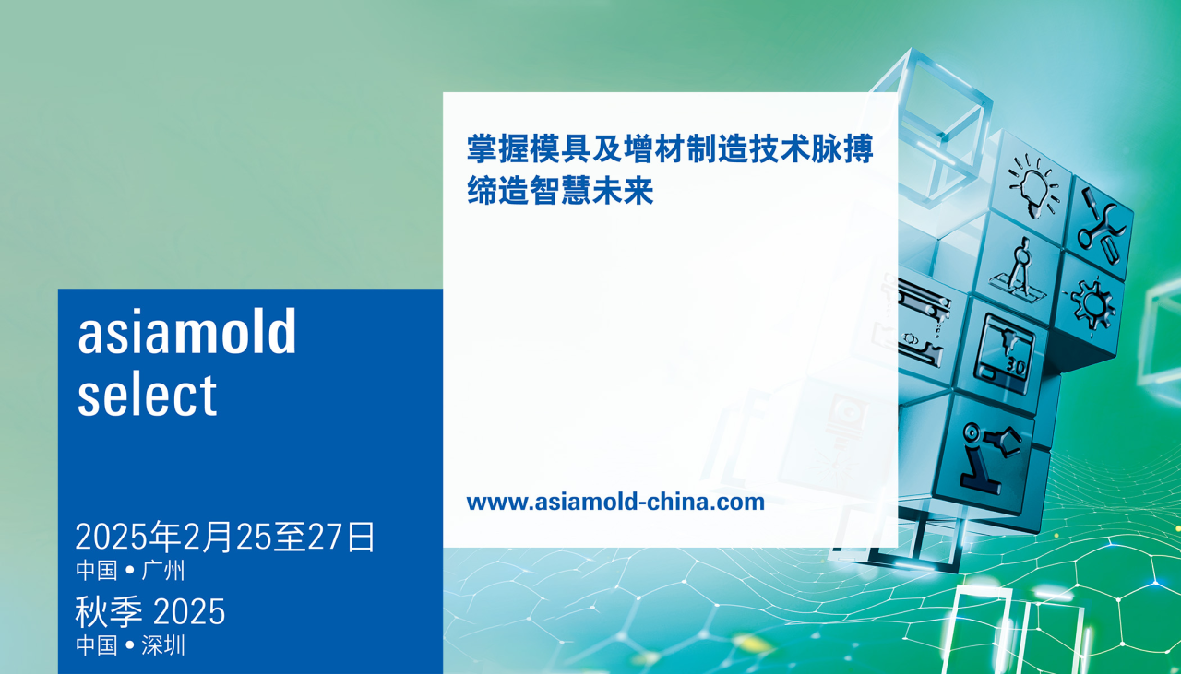

**2025年Asiamold Select亚洲国际模具展邀请函**

**全方位构建模具制造产业生态系统，打造国际化模具采购平台**

Asiamold Select多年来凭借着优良的品牌和专业的内容备受华南模具制造和应用行业认可，始终深度扎根模具制造业，紧跟市场发展趋势， 加上联合主办方广东省模具工业协会的资源整合，打造出一个贯穿模具上中下游，专业化程度高，配套完善的模具全产业链展示平台。展会囊括模具制造中的注塑，冲压，压铸，铸造，3D打印技术等技术展示。展会更吸引超过60个国家与地区的海外专业采购商，创造海量模具采购需求，成为中国首屈一指国际化模具展示平台。

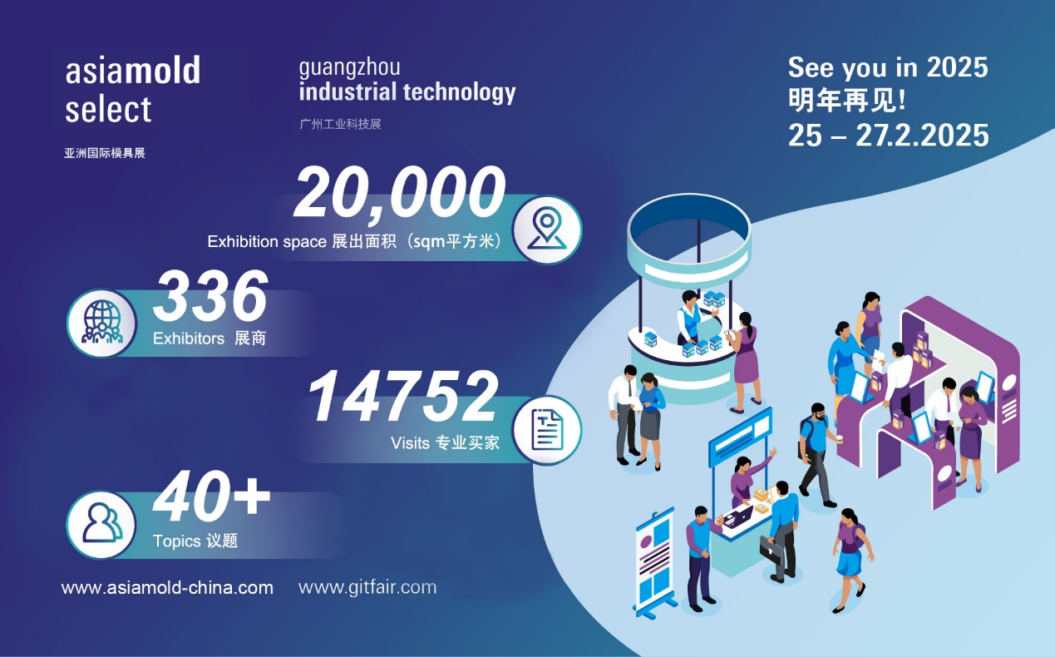

**2025年展会概况**

展览面积：预计20000平方米

展商数量：预计300+

观众数量：预计40000人

展会开放时间

2025年2月25至26日 上午 9:30 – 下午 5:00

2025年2月27日 上午 9:30 – 下午 4:00

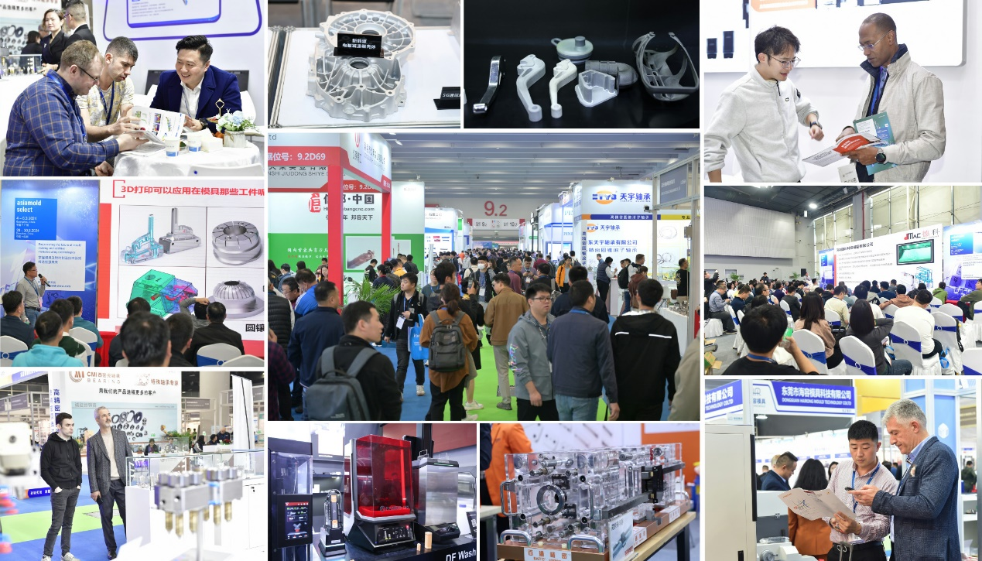

**展品类别**

1. 模具制造及加工 精密模具 塑胶模具 五金模具 压铸模具 冲压模具 注塑模具

注射成型 快速成型 模具配件 零件 模具材料 级进模 热流道 热处理 表面处理 模具生产加工 精密加工工具 制模和原型

1. 快速成型 3D打印设备 三维扫描 逆向工程 3D打印服务
2. 模具开发和工程技术 产品检测及测量 CAD/CAM软件

**观众行业分布**

模具制造及加工

汽车工业

医疗

牙科

航天航空工业

船舶制造

仪器设备与工程技术

机械工程

自动化

家用电器及技术

3C(计算机、通信、消费类电子产品)

珠宝产业

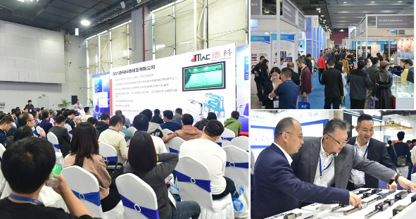

**精彩同期论坛，紧贴制造业趋势**

Asiamold Select的精彩活动始终是展会的一大亮点，其内容更是与时俱进，结合了模具与3D打印等技术，应用于多个行业领域，实现现代化制造技术与产业间的深度融合。多元化的论坛主题加业内专家的加盟，启发模具行业未来转型升级道路发展。

1. 双色/多色模具技术应用论坛

2. 广州国际3D打印产业技术应用研讨会

3. 智能模塑产业高峰论坛--暨模具数字化转型与应用峰会

4. 注塑模具先进技术论坛

5. 新能源汽车车身一体化压铸论坛

联系方式：

广州光亚法兰克福展览有限公司

电话：020 38251558

邮箱：asiamold@china.messefrankfurt.com

官网：[www.asiamold-china.com](http://www.asiamold-china.com)